**تنقسم مواقع الشبكة العنكبوتية العالمية من حيث البناء إلــى :**

1. المواقع المسيرة بالصفحات .
2. المواقع المسيرة بالبيانات .

**يقصد ببرامج إدارة المواقع :**

هي حزم برامج متكاملة تشكل نظاما لإدارة المحتوى المطلوب نشره وعرضه لزوار وأعضاء

الموقع وتوفر أدوات للتحكم المواقع:النشر وتعمل هذه النظم في العادة على الإنترنت، وإن كان من الممكن تشغيلها كذلك على الشبكة المحلية.

**مزايا استخدام برامج إدارة المواقع :**

* استخدامها لايحتاج إلى متخصص في الحاسب الآلي .
* مجانية الاستخدام .
* وجود الدعم الكافي لهــا .
* التحديث المباشر .
* وجود لوحة تحكم تسهل عمل إدارتها .

**خـــطوات عمل برامج إدارة المواقع :**

1. تثبيت البرنامج على الموقع .
2. تجهيز قاعدة البيانات.
3. تجهيز المحتوى وترتيب الموقع .
4. تصميم أو اختيار شكل الموقع.
5. إدخال وتحرير محتويات الموقع .

**الشبكــات الاجتماعيــــة :**

هي مجموعة من المواقع للتواصل الاجتماعي على الشبكة العالمية

وتتيح التواصل والتبادل بين الأفراد في جميع أنحاء العالم .

**ومن مـزايـا تلك الشبكات الاجتماعية**

"التواصل الفعال بين المشتركين فيها – سهولة التعامل معها – مجانية الاشتراك فيها"

تويتر (Twitter)

من أشهر شبكات التواصل الاجتماعي على شبكة الإنترنت التي تتيح خدمة التدوين المصغر بين أفراد تلك الشبكة لمتابعيهم بحد اقصى (140) حرفا للتدوينه الواحدة ،وتسمى هذه التدوينة بالتغريدة.

**مميزات شبكة تــويــتر:**

1)اختصار الأفكار المرسلة من خلال عدد الأحرف المرسلة في التغريدة الواحدة.

2) التفاعل مع الأحداث المحلية والعالمية بشكل مذهل وسريع .

3)إمكانية إرفاق رابط لصورة أو مقطع مرئي أو ملف صوتي مع التغريده

**من أهم الرموز والمصطلحات المستخدمة فـــي تويتر :**" التغـــريــدة – الــمتابع - المتابعين - إعادة نشر التغـريدة- الهاشتاق "

**فيس بوك (facebook)**

يعد الفيس بوك من أشهر شبكات التواصل الاجتماعية المجانية التي تهدف إلى التواصل والتفاعل

من خلال تعريف الفرد بنفسه واهتمامه وتبادل الرسائل ومشاركة الصور والملفات مع الآخرين

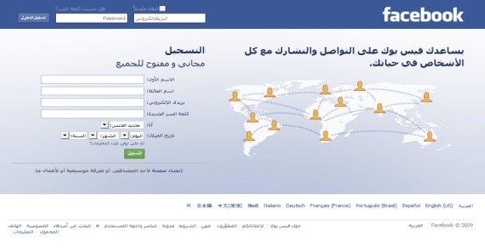

مميزات شبكة فيس بوك :

1. تعد من أفضل الوسائل للتواصل الاجتماعي مع الأصدقاء والمعارف.
2. يجري التواصل بين أفراد الشبكة من خلال المحادثة السريعة عن بعد.
3. تعد شبكة تعريفية إذا أراد الشخص التعريف بنفسه ومؤهلاته واهتمامه وغيرها .

جوجل بلس Google+

تعد جوجل بلس من شبكات التواصل الاجتماعية وتقدم مجموعة من الخدمات لمستخدمي بريدGoogle

مثل المشاركة في الصور والصوتيات والمقاطع المرئية



مميزات شبكة (جوجل بلس)Google+

1. المحادثات الجماعية .
2. المشاركة في الصور
3. المشاركة في الفيديو.
4. تتيح قدرا من الخصوصية بعكس فيس بوك .

نصائح حول استخدام شبكات التواصل الاجتماعي :

1. عدم تجاوز حدود الخالق سبحانه وتعالي بامتهان أو تعد أو استهتار أو تدنيس للمقدسات .
2. عدم تجاوز حدود المخلوق بالشتم والتشهير والتكفير أو القذف والتعدي على حقوقهم .
3. توظيف هذه الشبكات في نشر كل ماهو مفيد ونافـــع .
4. احترام الآخرين ومراعاة آداب الحوار وقبول الرأي الآخر .
5. عدم إرسال الصور والمقاطع المحرمة
6. عدم نشر البدع والخرافات والإشاعات والكلام الكــاذب .
7. التأكد من صحــة الأحاديث والأدعية قبل إرسالهــا .